Вариант 18
В1. Тетрадь стоит 24 рубля. Сколько рублей заплатит покупатель за 60 тетрадей, если при покупке больше 50 тетрадей магазин делает скидку 10% от стоимости всей покупки?
В2. На рисунке жирными точками показано суточное количество осадков, выпадавших в Казани с 3 по 15 февраля 1909 года. По горизонтали указываются числа месяца, по вертикали — количество осадков, выпавших в соответствующий день, в миллиметрах. Для наглядности жирные точки на рисунке соединены линией. Определите по рисунку, какого числа впервые выпало 5 миллиметров осадков.
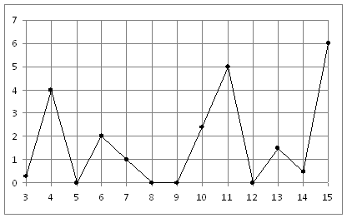
В3. Решите уравнение .
В4. Катеты равнобедренного прямоугольного треугольника равны . Найдите радиус окружности, вписанной в этот треугольник.
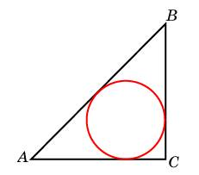
В5. Семья из трех человек планирует поехать из Санкт-Петербурга в Вологду. Можно ехать поездом, а можно — на своей машине. Билет на поезд на одного человека стоит 660 рублей. Автомобиль расходует 8 литров бензина на 100 километров пути, расстояние по шоссе равно 700 км, а цена бензина равна 19,5 рубля за литр. Сколько рублей придется заплатить за наиболее дешевую поездку на троих?
В6. Найдите ординату центра окружности, описанной около прямоугольника ABCD, вершины которого имеют координаты соответственно (-2, -2), (6, -2), (6, 4), (-2, 4).
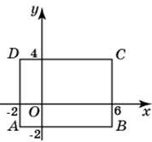
В7. Найдите , если 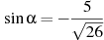 и 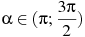.
В8. На рисунке изображен график функции , определенной на интервале . Найдите сумму точек экстремума функции .
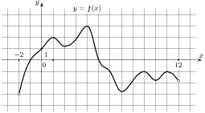
В9. Сторона основания правильной шестиугольной пирамиды равна 2, боковое ребро равно 4. Найдите объем пирамиды.
В10. Автомобиль, масса которого равна кг, начинает двигаться с ускорением, которое в течение t секунд остаeтся неизменным, и проходит за это время путь метров. Значение силы (в ньютонах), приложенной в это время к автомобилю, равно 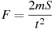. Определите наибольшее время после начала движения автомобиля, за которое он пройдeт указанный путь, если известно, что сила F, приложенная к автомобилю, не меньше 2400 Н. Ответ выразите в секундах.
В11. Найдите наименьшее значение функции на отрезке 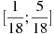.
В12. Каждый из двух рабочих одинаковой квалификации может выполнить заказ за 15 часов. Через 3 часа после того, как один из них приступил к выполнению заказа, к нему присоединился второй рабочий, и работу над заказом они довели до конца уже вместе. Сколько часов потребовалось на выполнение всего заказа?

